**KUZMIN-AT OÜ**

Takti, Kukruse küla,

Toila vald,30623, Ida Virumaa

Reg.nr.10972767

Meie 09.05.2024 nr.1-1/24

**Ida-Virumaa päästepiirkond**

Rahu tn 38, 41532 Jõhvi linn, Jõhvi vald, Ida-Viru maakond

[Tarmo.anton@rescue.ee](mailto:Tarmo.anton@rescue.ee)

Kiri

Hoone, katastrinumber 32002:002:0192, mille omanik on ettevõte Kuzmin-AT OÜ, asuv aadressil Viru maakond, Toila vald, Kukruse küla, ei saanud kasutusluba kuna päästeteenistuse märkuse kohaselt puudub veetorustik 400 meetri raadiuses.

Piirkonnas 250 meetri kaugusel asub hüdrant number 18095, mis on kinnitatud X-GIS 2.0 (päästeamet ohtvesi) järgi, vastavalt 06.05.2023 drooniga tehtud ülevaatusele, hüdrant on korras, toru läbimõõt on 100 mm.

Palun 2021. aastal antud otsust kasutusloast üle vaadata. Kasutusloa taotluse number 1711371/23781, ehitise registreerimiskood: 120636057 hoonele katastrinumbriga 32002:002:0192 Hoone autoteeninduse kompleks aadressil: Viru maakond, Toila vald, Kukruse küla.

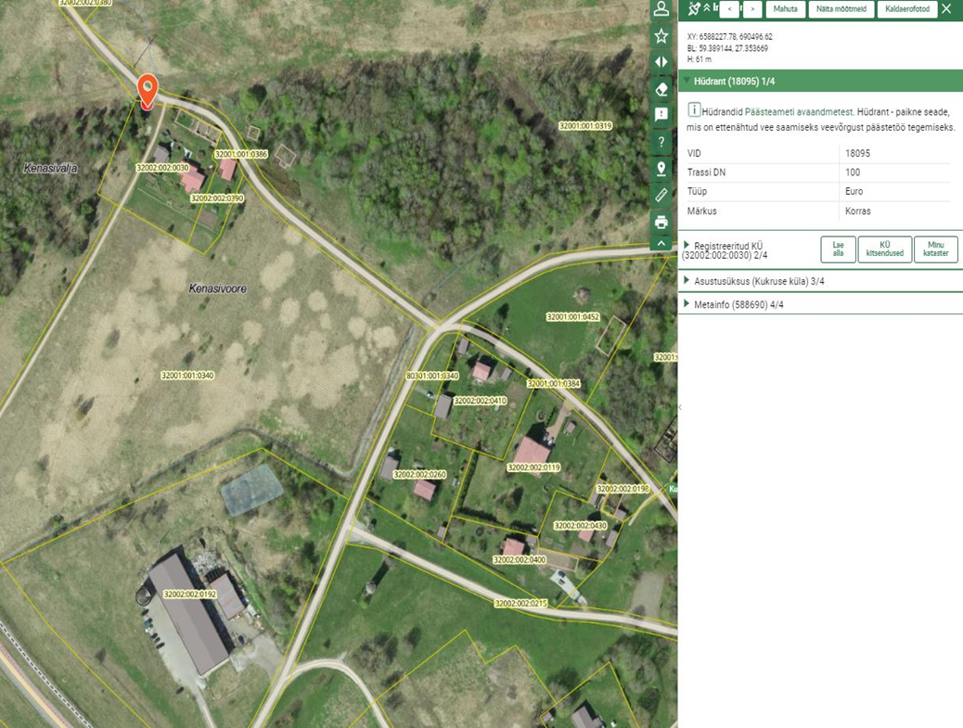

1:10000 kaardilehe nr 64893

1:2000 kaardilehe nr 588690

Põhikaardistuse aasta 2006

LIDAR andmed 2023

Ortofoto piksli suurus(cm) 10

Lennuaeg 06.05.2023

Lugupidamisega

Dmitri Kuzmin

Juhatuse Liige Kuzmin-AT OÜ